**[Linux安装PHPRedis扩展](https://www.cnblogs.com/shengxihui/p/10802122.html)**

## 1、下载PHPRedis扩展

<http://pecl.php.net/package/redis>    具体下载版本以自己的PHP版本信息为准    echo  phpinfo(); 查看自己PHP版本等信息

## 2、安装PHPRedis扩展

先把自己下载下来的PHPRedis扩展包用FTP工具上传到自己的服务器，这里我用的是Windows本地虚拟机，所以是直接将压缩包放进虚拟机共享目录，将压缩包移动到自己安装Redis的目录内（只是为了方便管理文件）

tar -zxvf redis-2.2.8.tgz （解压PHPRedis扩展包）

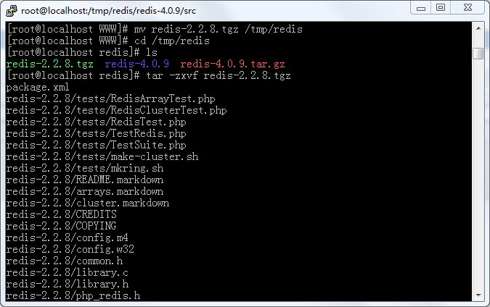

cd redis-2.2.8 （进入解压出来的文件夹内）

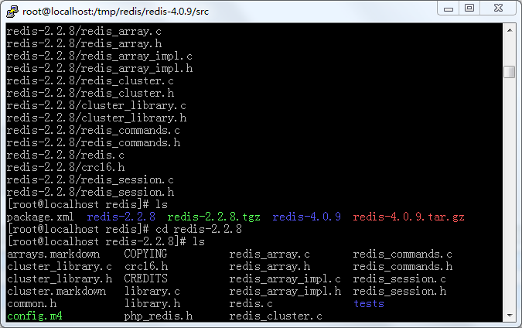

/usr/bin/phpize　　　　#用phpize生成（[phpize](https://www.php.net/manual/zh/install.pecl.phpize.php" \t "_blank) 命令是用来准备 PHP 扩展库的编译环境的。phpize在PHP安装目录下，这里的路径要对应自己的PHP安装目录）

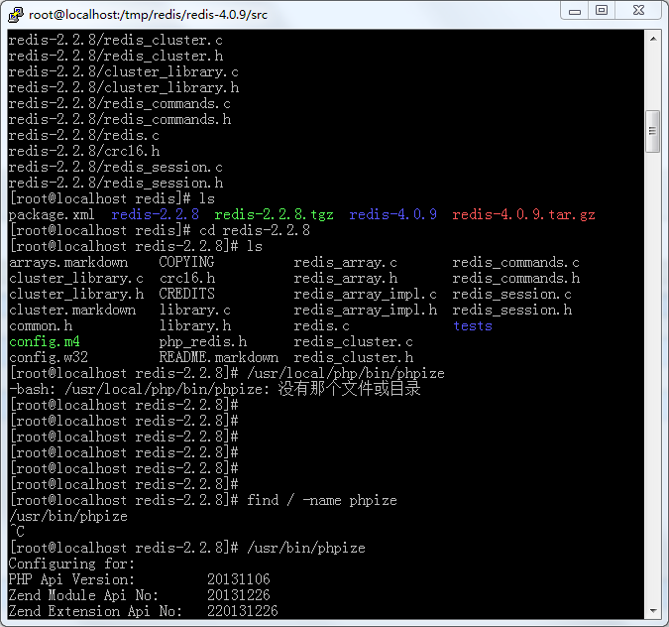

这里我的PHP安装目录输错了，所以用find命令搜索phpize脚本的位置，再以正确的路径执行phpize即可

find / -name phpize （搜索名称phpize的文件路径）

./configure --with-php-config=/usr/bin/php-config 　　　　（进行配置）

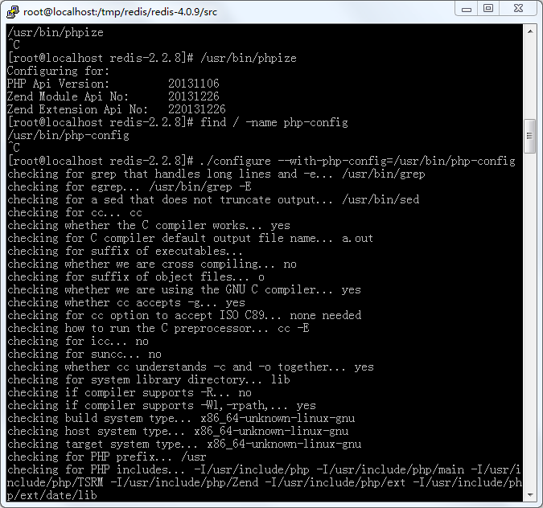

make install （编译安装）

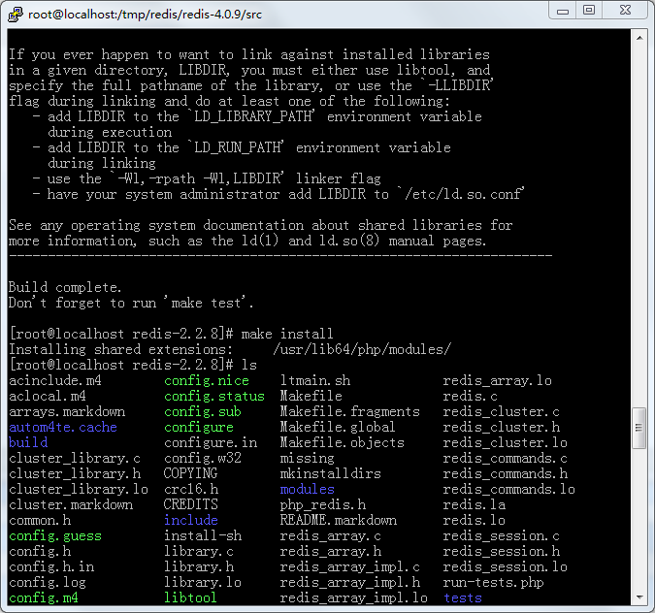

## 3、重启服务

[复制代码](javascript:void(0);)

安装成功后重启Nginx和PHP

systemctl restart nginx （重启Nginx）

systemctl restart php-fpm （重启PHP）

进入自己Redis安装目录启动Redis

redis-server ../redis.conf （指定Redis配置文件运行Redis服务）

ps -ef|grep redis （查看Redis运行状态）

[复制代码](javascript:void(0);)

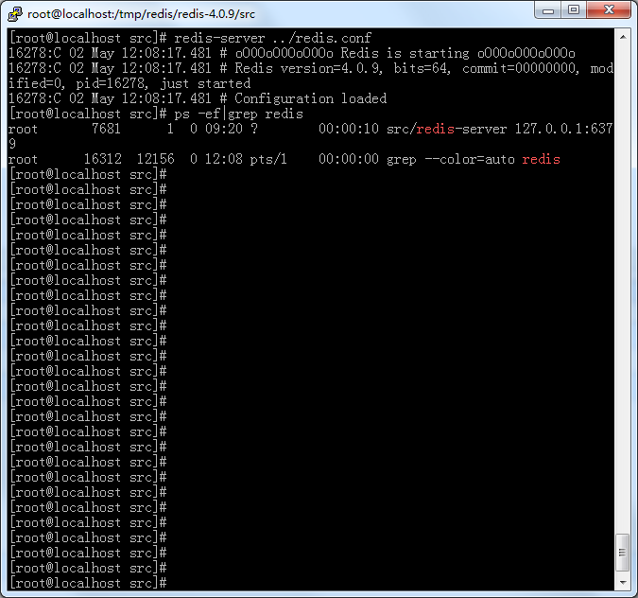

## 至此Linux系统安装PHPRedis扩展完成

